Московский авиационный институт

(Национальный исследовательский университет)

Факультет прикладной математики и физики

Кафедра вычислительной математики и программирования

**Лабораторная работа №8**

«ЧИСЛЕННЫЕ МЕТОДЫ РЕШЕНИЯ ОБЫКНОВЕННЫХ ДИФФЕРЕНЦИАЛЬНЫХ УРАВНЕНИЙ»

Вариант 1

Выполнил: Алымов М.А.

Группа: М8О-409Б-20

Проверил:

Дата:

Оценка:

Задание: Используя схемы переменных направлений и дробных шагов, решить двумерную начально-краевую задачу для дифференциального уравнения параболического типа. В различные моменты времени вычислить погрешность численного решения путем сравнения результатов с приведенным в задании аналитическим решением *u (x, t)*. Исследовать зависимость погрешности от сеточных параметров τ, hx,hy.

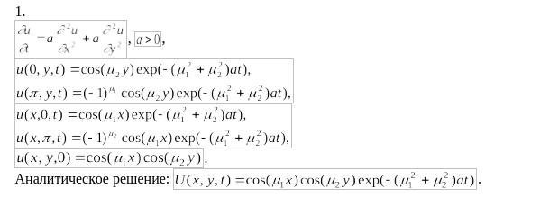

Теоретическая часть:

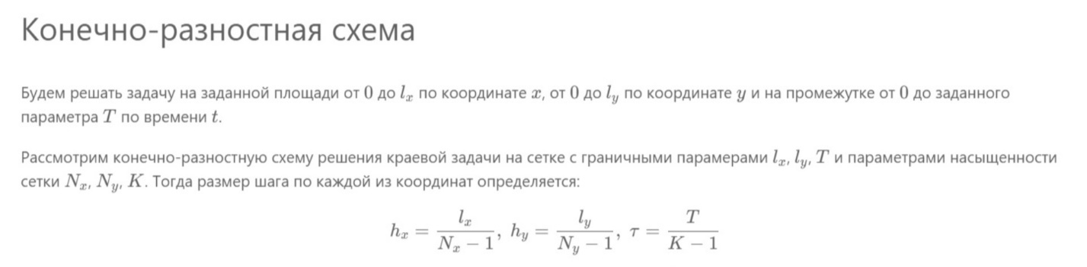

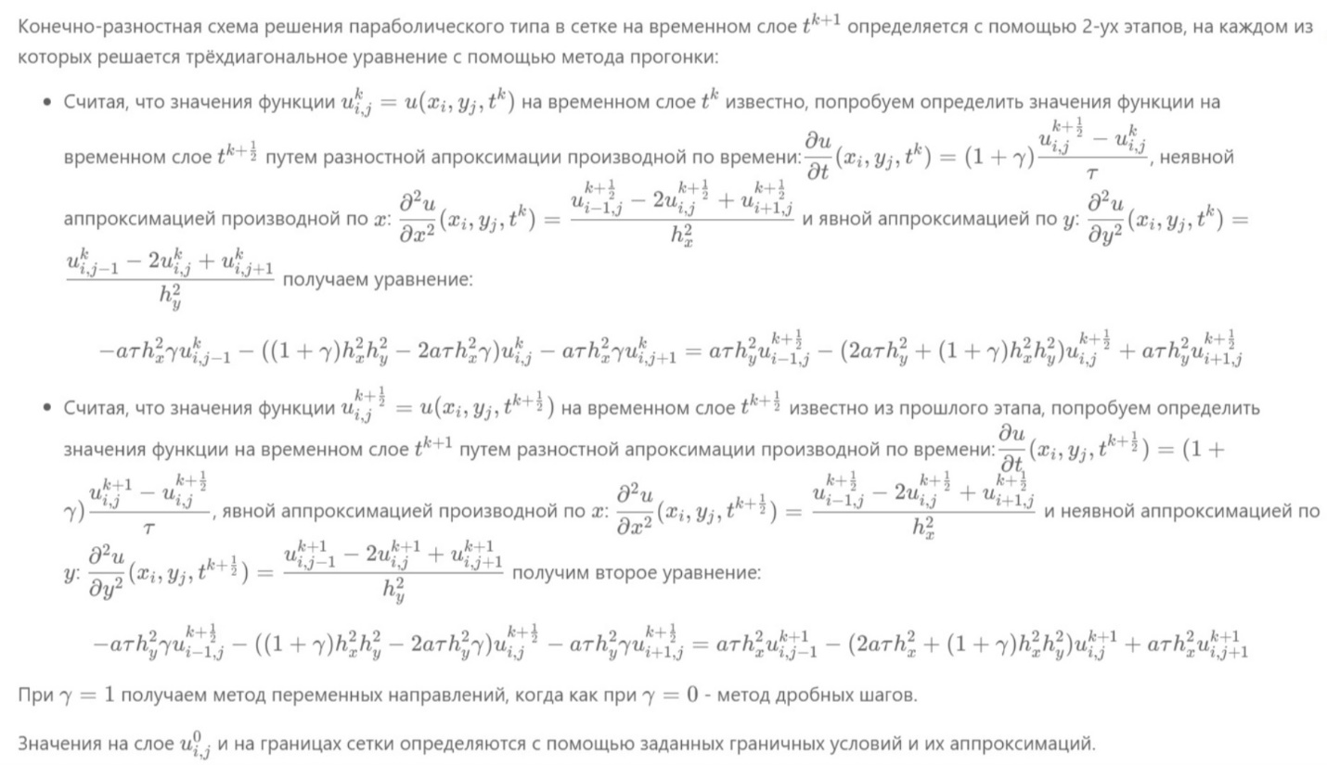

**Результат:**

**Методы переменых направлений и дробных шагов(численное и аналитическое решение)**

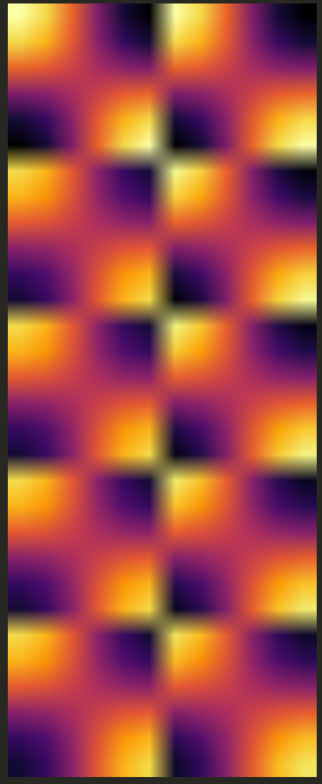



**Вывод:**

**В ходе лабораторной работы, используя *схемы переменных направлений* и *дробных шагов*, решил двумерную начально-краевую задачу для дифференциального уравнения параболического типа. Особенность этих алгоритмов в том, что их можно расширитьна большую размерность при необходимости; также немаловажно сказать, что используемы в методах выше прием — расщепление дифференциального оператора позволяет распараллеливать диф. оператор, делая эти методы более привлекательными для практических целей.**